ЛЭПБУК ПО ТЕАТРАЛИЗОВАННОЙ ДЕЯТЕЛЬНОСТИ

Описание Лепбука:

Лэпбук – «Дошколятам о театре» предназначен для детей старшего дошкольного возраста. Является конечным продуктом театральной недели - краткосрочного проекта «Театр и дети», посвященному «Году театра», для закрепления и обобщения знаний. Лэпбук используется в индивидуальной и совместной деятельности детей; имеют кармашки, что позволяет менять материал по теме.

Цель: Знакомство с театром, воспитание интереса к нему.
Задачи:
-Познакомить детей с театром, видами театра, правилами поведения в театре, с театральными профессиями;
-Приобщать детей к театральной культуре.
-Развивать у детей умение выражать разное эмоциональное состояние через мимику, пантомимику, жесты.
-Воспитывать доброжелательность, умение детей работать в коллективе

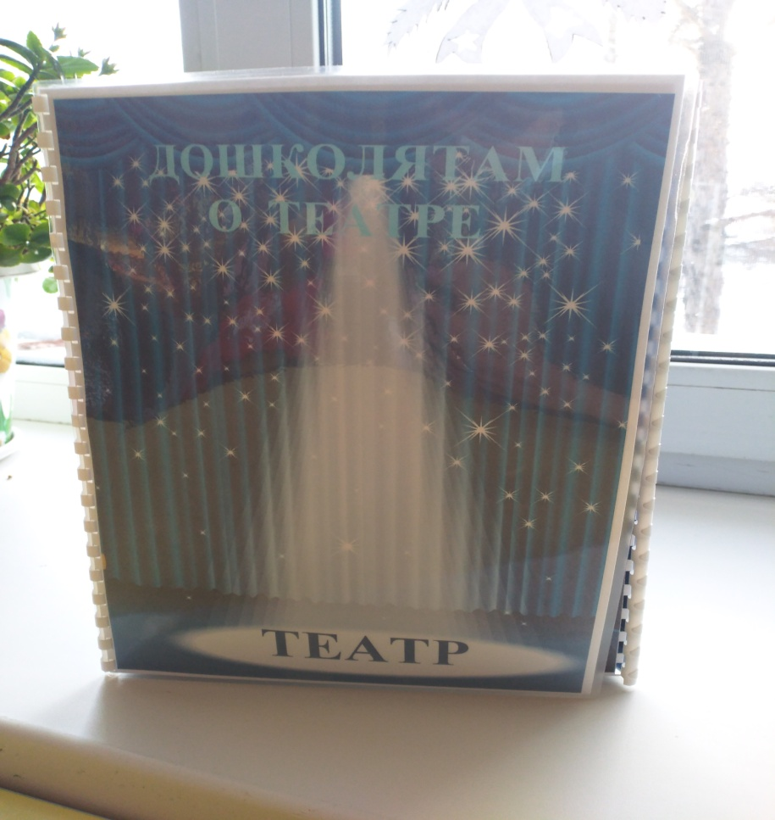

Содержание Лэпбука:

Наглядный демонстрационный материал
«Как вести себя в театре»
Знакомит детей с правилами поведения в театре с использованием картинок.

Кармашек « Самые необычные театры мира (с описанием)»
Подборка фотографий для знакомства детей с самыми красивыми и известными театрами в России и Дальнего Востока, театров юного зрителя.

Кармашек «Виды театров»
Познакомить детей с различными видами театров. Закрепить знания о видах театров, которые используются в детском саду.
Кармашек «Театральные профессии» (загадки)
В театре работает много людей, профессии которых очень важны и интересны. Над спектаклем работает много людей. Загадки помогают детям познакомиться с работниками театральной профессии.

Кармашек «Знакомство с театром»
Познакомить детей с понятием театр, приобщать детей к театральной культуре, формировать устойчивый интерес к театральному искусству

Кармашек «Раскраски»
Дети могут раскрашивать картинки, закрепляя знания о героях любимых сказок.

Дидактическая игра «Третий лишний»
Цель: Закрепить обобщающее понятие «театр», развивать мышление, речь-доказательство.
Игровой материал:
Карточки с изображением двух предметов относящихся к театру и одного предмета, таковым не являющимся.
Ход игры:
Ребёнок рассматривает карточку, называет лишний предмет, и объясняет свой выбор.

Дидактическая игра «Найди отличия»
Цель: Развивать умение сравнивать предметы, устанавливать их сходство и различия ; развивать умение последовательно рассматривать; развивать внимание, память, мышление; активизировать речь детей.
Игровой материал:
Игра состоит из 6 картинок, на которых изображены персонажи из знакомых детям сказок по –двое, изображение одного из которых имеет дополнительные детали.
Ход игры:
Детям предлагается возможность угадать из какой сказки эти персонажи. Затем взрослый предлагает её описать, и рассмотреть вторую часть иллюстрации. При рассматривании второй части иллюстрации надо найти отличия и определить, чем они отличаются .Отвечая на несложные игровые задания ребёнок будет радоваться своим результатам и достижениям, потому что вся игра проиллюстрирована красочными картинками.

Игра «Лото» (по русским народным сказкам)
Цель: Вызывать у детей потребность в общении, развивать зрительное внимание.
Игровой материал: 4 больших листов лото с изображением 6 персонажей сказок, 24 маленьких карточек с такими же изображениями.
Ход игры:
Играть можно вдвоем или в небольших группах. Вначале педагог должен убедиться, что дети знают всех персонажей, изображенных на карточках. Поэтому в 1-ой части игры дети называют персонажей.
Вторая часть игры проводится следующим образом: ребенку выдается лист лото, затем ведущий игрок из маленьких карточек, положенных вниз картинкой, выбирает одну из них и показывает изображение, называет персонаж. Ребенок, у которого находится лист лото с данным изображением, берет маленькую карточку и накрывает изображение на большой карточке. Выигравшим считается тот, кто первым закроет все изображения на листе лото
«Театр настроений»
Цель : Игра-лото "Театр настроений" предназначена для эмоционального и интеллектуального совершенствования детей, для знакомства с 8 основными врождёнными эмоциями. В игре дети научатся лучше понимать как свои, так и других людей эмоции и чувства, что очень полезно для хорошего общения. А также эта игра развивает произвольное внимание и мышление. «Театр настроений» включает в себя несколько игр.
Игра "Эмоции".
Предложите детям внимательно рассмотреть карты-маски и обратите их внимание на разнообразие внешних признаков проявления эмоций, их отличия и сходство. Поговорите о том, когда возникает та или иная эмоция. Раздайте карты-маски поровну между игроками. Пусть каждый попробует изобразить данную эмоцию на своём лице. Маленькие карточки ведущий - показывает по одной, выбирая наугад. Дети должны собрать на свою маску 4 карточки с персонажами, переживающими такое же настроение: на маску радости собираются карточки с радостными героями, на маску печали - печальные и т. д. Выигрывает тот, кто быстрее других соберёт своих героев.
Игра «Мастер-класс»
В игре участвуют все карты и карточки, что сложены вместе, изображением вниз. Игроки по очереди выбирают карту или карточку и, не раскрывая другим игрокам её содержание, изображают эту эмоцию и персонаж. Остальные участники угадывают по мимике и пантомимике настроение. Выигрывает тот, чье выступление было более удачным и понятным.
Игра "Золотая маска"
Маски разрезаны на 4 части. Задачи игроков полностью собрать свою маску.

«Мы-актеры»
.
1. Картотека театрализованных игр для детей

Игра: «У зеркала». Ролевая гимнастика у зеркала.
Цель: совершенствовать образные исполнительские умения. Развивать творческую самостоятельность в передаче образа.
1) Нахмуриться, как:
а) король,
б) ребенок, у которого отняли игрушку,
в) человек, скрывающий улыбку.
2) Улыбнуться, как:
а) вежливый японец,
б) собака своему хозяину,
в) мать младенцу,
г) младенец матери,
д) кот на солнце.
3) Сесть, как:
а) пчела на цветок,
б) наказанный Буратино,
в) обиженная собака,
г) обезьяна, изображавшая вас,
д) наездник на лошади,
е) невеста на свадьбе.
Что мы делали, не скажем, но зато мы вам покажем
Цель: Развивать воображение, инициативу, внимание, умение действовать согласованно, обыгрывать воображаемые предметы.
Ход игры:
Комната делится пополам шнуром или чертой. С одной стороны находятся выбранные с помощью считалки «Дедушка и трое—пятеро внучат», с другой стороны — остальные дети и педагог, которые будут загадывать загадки. Договорившись, о чем будет загадка, дети идут к «дедушке» и «внучатам».
Дети: Здравствуй, дедушка седой с длинной-длинной бородой!
Дедушка: Здравствуйте, внучата! Здравствуйте, ребята! Где побывали? Что вы повидали?
Дети: Побывали мы в лесу, там увидели лису. Что мы делали, не скажем, но зато мы вам покажем!
Дети показывают придуманную загадку. Если «дедушка» и «внучата» дают правильный ответ, дети возвращаются на свою половину и придумывают новую загадку. Если разгадка дана правильно, дети говорят верный ответ и после слов «Раз, два, три — догони!» бегут за черту, в свой дом, а «дедушка» и «внуки» стараются догнать их, пока те не пересекли линии. После двух загадок выбираются новые «дедушка» и «внучата».
В загадках дети показывают, как они, например, моют руки, стирают платочки, грызут орехи, собирают цветы, грибы или ягоды, играют в мяч, подметают веником пол и т.п.

Самолеты и бабочки
Цель: Учить детей владеть мышцами шеи и рук; ориентироваться в пространстве.
Ход игры.
Дети двигаются врассыпную, по команде «самолеты» бегают стремительно, вытянув руки в стороны (мышцы рук, шеи и корпуса напряжены); по команде «бабочки» переходят на легкий бег, делая руками плавные взмахи, голова мягко поворачивается из стороны в сторону («бабочка ищет красивый цветок»), кисти, локти, плечи и шея не зажаты.
Упражнение выполняется по желанию под соответствующие произведения из репертуара по музыкальному воспитанию.

Передай позу
Цель: Развивать память, внимание, наблюдательность, фантазию, выдержку.
Ход игры:
Дети сидят на стульях в полукруге и на полу по-турецки с закрытыми глазами. Водящий ребенок придумывает и фиксирует позу, показывая ее первому ребенку. Тот запоминает и показывает следующему. В итоге сравнивается поза последнего ребенка с позой водящего. Детей обязательно следует поделить на исполнителей и зрителей.

